**COMO LEER SU FACTURA DE AGUA**

  

**Teléfono de Guardia**

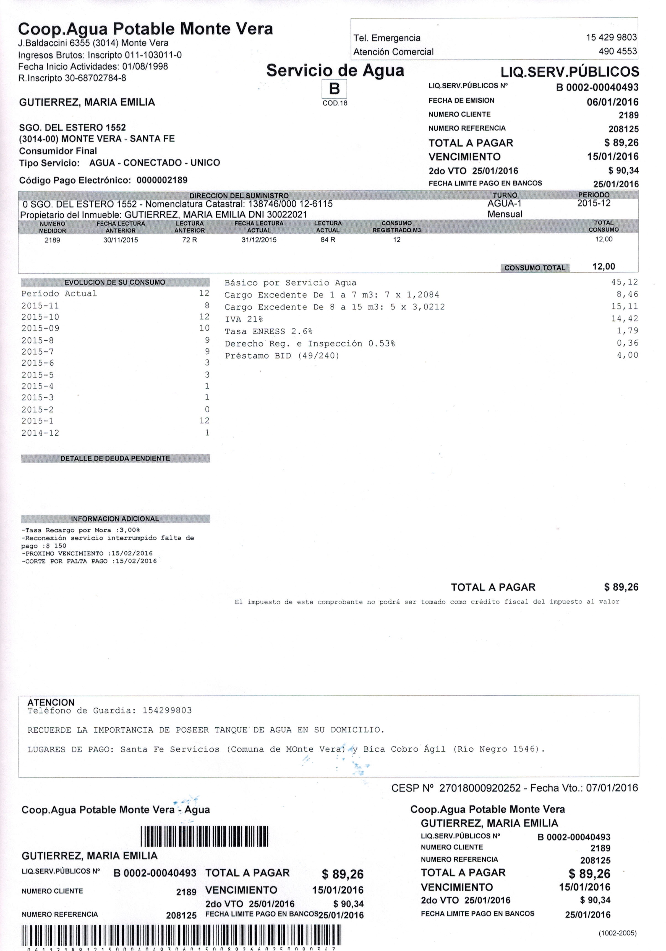

**Importe a pagar**

**Titular de la Cuenta**

**Fecha de primer vencimiento**

**Dirección Postal**

**Dirección del suministro del Servicio**

**Importe y fecha del segundo vencimiento**

**Lectura Anterior**

**Lectura Actual, última medición**

**Mes en el que se produjo el consumo**

**Consumos Anteriores**

**Conceptos que componen el importe de la factura**

**AVISO DE PERIODOS ADEUDADOS**

S

Titular de la cuenta

**Titular de la cuenta**

**Información de interés para el usuario**

**Vencimiento límite a tener en cuenta para pagos fuera de la Administración.**

Código de Barra

  